ПРОЕКТ: „Надграждане на съществуващите и изграждане на нови централни системи на електронното правителство с оглед на добро административно обслужване на гражданите и бизнеса”
рег. № К13-32-1/ 30.9.2013 г.
Проектът се осъществява с финансовата подкрепа на Оперативна програма „Административен капацитет”. Проектът се финансира от Европейския социален фонд и от държавния бюджет на Република България
www.opac.government.bg

Дейност 6:
“Надграждане на системата за електронни разплащания към централната и местна администрация, чрез разработване на единна входна точка за използване на наличните инструменти за плащане в Р. България и разработване на услуга за удостоверяване на време”

детайлна техническа СПеЦифИКАЦИЯ на единната входна точка за електронни разплащания - модел и описание на бизнес процесите

изготвен от консорциум „ТАКС МИ“
История на промените:
Версия | Дата | Автор | Описание | Стр.
1.0 | 18.06.2015 г. | Иван Иванов | Първа версия на документа - дата на създаване | 13
1.0 | 18.06.2015 г. | Искра Братованова | Първа версия на документа - дата на създаване | 13
1.0 | 18.06.2015 г. | Магдалена Пантушева | Първа версия на документа - дата на създаване | 13
1.0 | 18.06.2015 г. | Кирилка Михайлова | Първа версия на документа - дата на създаване | 13
2.0 | 29.06.2015 г. | Иван Иванов | Втора версия на документа | 13
2.0 | 29.06.2015 г. | Искра Братованова | Втора версия на документа | 13
2.0 | 29.06.2015 г. | Магдалена Пантушева | Втора версия на документа | 13
2.0 | 29.06.2015 г. | Кирилка Михайлова | Втора версия на документа | 13
3.0 | 10.07.2015 г. | Иван Иванов | Трета версия на документа | 11
3.0 | 10.07.2015 г. | Искра Братованова | Трета версия на документа | 11
3.0 | 10.07.2015 г. | Магдалена Пантушева | Трета версия на документа | 11
3.0 | 10.07.2015 г. | Кирилка Михайлова | Трета версия на документа | 11
4.0 | 05.08.2015 г. | Иван Иванов | Четвърта версия на документа | 11
4.0 | 05.08.2015 г. | Искра Братованова | Четвърта версия на документа | 11
4.0 | 05.08.2015 г. | Магдалена Пантушева | Четвърта версия на документа | 11
4.0 | 05.08.2015 г. | Кирилка Михайлова | Четвърта версия на документа | 11

Преглед и одобрение на документа:
Версия | Дата | Отговорник | Описание | Стр.
1.0 | 18.06.2015 г. | Албена Христова | Първа версия на документа | 13
2.0 | 29.06.2015 г. | Албена Христова | Втора версия на документа | 13
3.0 | 10.07.2015 г. | Албена Христова | Трета версия на документа | 11
4.0 | 05.08.2015 г. | Албена Христова | Четвърта версия на документа | 11

Подписи:
1 | Изготвил документа - бизнес аналитик | Иван Иванов | ………………………………  подпис
2 | Изготвил документа - юрист | Искра Братованова | ………………………………  подпис
3 | Изготвил документа - юрист | Магдалена Пантушева | ………………………………  подпис
4 | Изготвил документа - икономист | Кирилка Михайлова | ………………………………  подпис
5 | Одобрил документа - експерт по качеството | Албена Христова | ………………………………  подпис

СЪДЪРЖАНИЕ:
1 Модел и описание на бизнес процесите 5
1.1 Заплащане на такса при заявяване на ЕАУ 5
1.2 Регистриране на задължение за плащане при изпълнение на ЕАУ 6
1.3 Заплащане на такса чрез достъп до преписката на заявена ЕАУ 7
1.4 Заплащане на данъци и други периодични задължения 8
1.5 Заплащане на задължение от средата за е-плащания 10
1.6 Заплащане на задължение чрез електронно банкиране 11

Модел и описание на бизнес процесите

Заплащане на такса при заявяване на ЕАУ

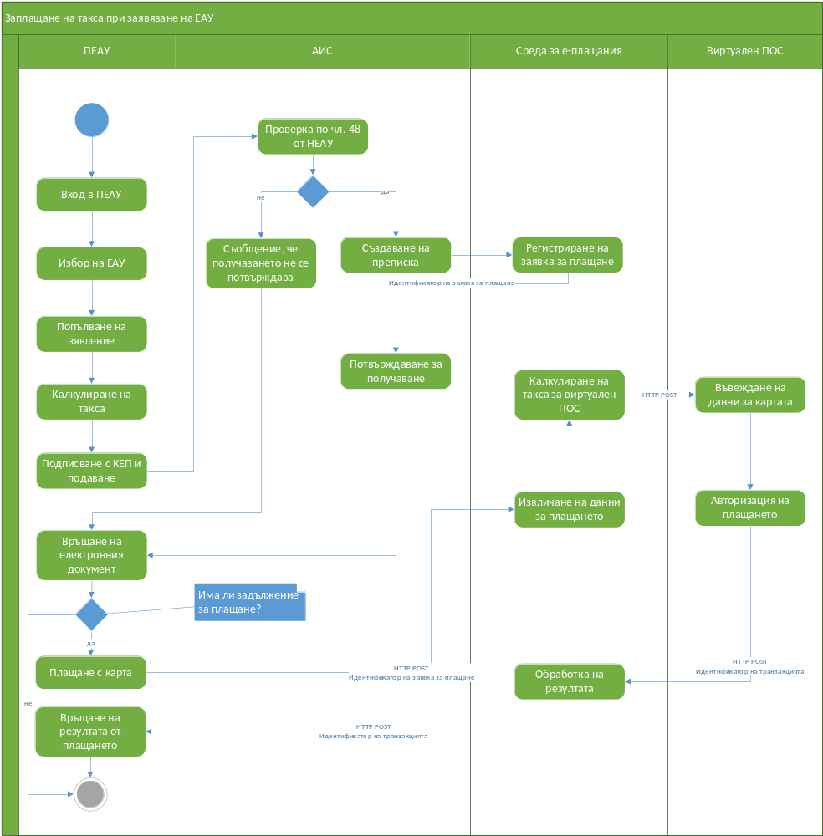
Фигура 1. Заплащане на такса при заявяване на ЕАУ

Бизнес процесът стартира при заявяване на ЕАУ в портала на ДЕАУ включен в средата за е-плащания. Процесът следва хода на електронно заявяване на услугата съгласно действащата нормативна уредба в областта на електронното управление. След създаване в АИС на преписка по заявената услуга, при наличие на такса за заявяване на услугата АИС генерира електронен документ „Заявка за плащане“, който се регистрира в Средата. Регистрираната „Заявка за плащане“, получава уникален номер, който я идентифицира еднозначно. Идентификаторът на заявката за плащане се съхранява от АИС към преписката на услугата към задължението за плащане.
След създаването на преписката в ПЕАУ се предоставя стандартния електронен документ „Потвърждаване за получаване“ и потребителя се уведомява за наличие на такса за плащане. Потребителят чрез натискане на бутон има възможност незабавно да плати таксата с банкова карта чрез виртуален ПОС терминал регистриран в Средата или чрез системата за електронно банкиране на своята банка.

Регистриране на задължение за плащане при изпълнение на ЕАУ
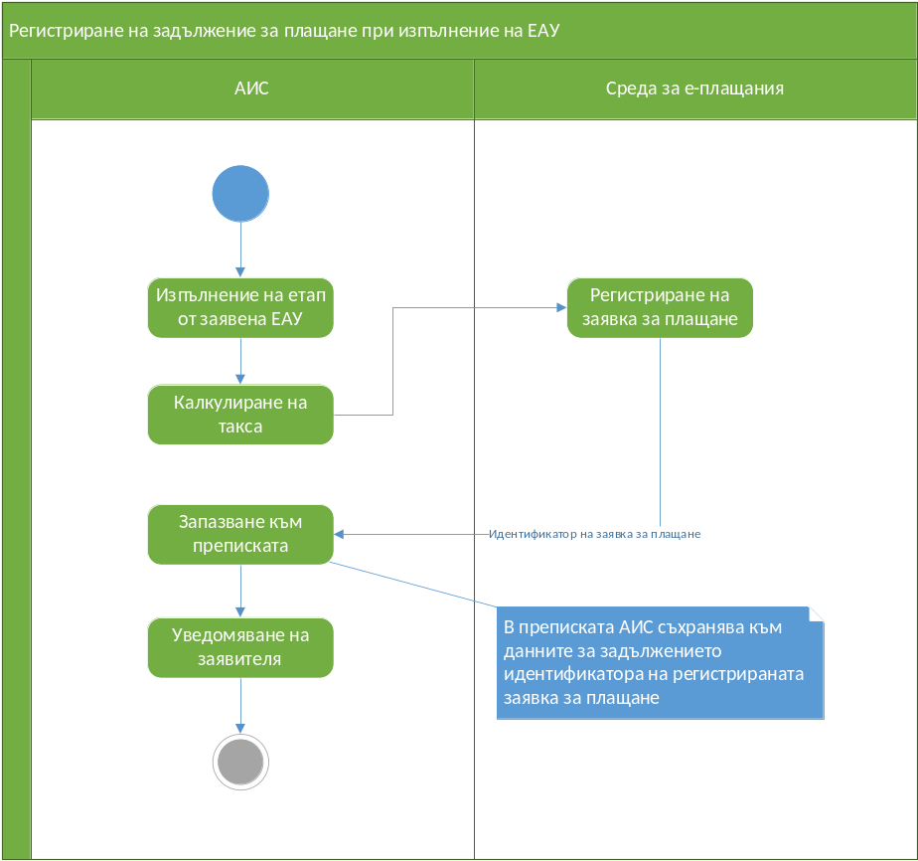
Фигура 2. Регистриране на задължение при изпълнение на ЕАУ

Бизнес процесът стартира при етап от заявената ЕАУ, при който е необходимо заплащането на такса, за да може да продължи изпълнението на услугата. Таксата се калкулира в автоматичен режим или се въвежда от оператор. АИС генерира електронен документ „Заявка за плащане“, който се регистрира в Средата. Регистрираната „Заявка за плащане“, получава уникален номер, който я идентифицира еднозначно. Идентификаторът на заявката за плащане се съхранява от АИС към преписката на услугата към задължението за плащане. Заявителят се уведомява на адрес на електронна поща за наличието на задължение за плащане.

Заплащане на такса чрез достъп до преписката на заявена ЕАУ
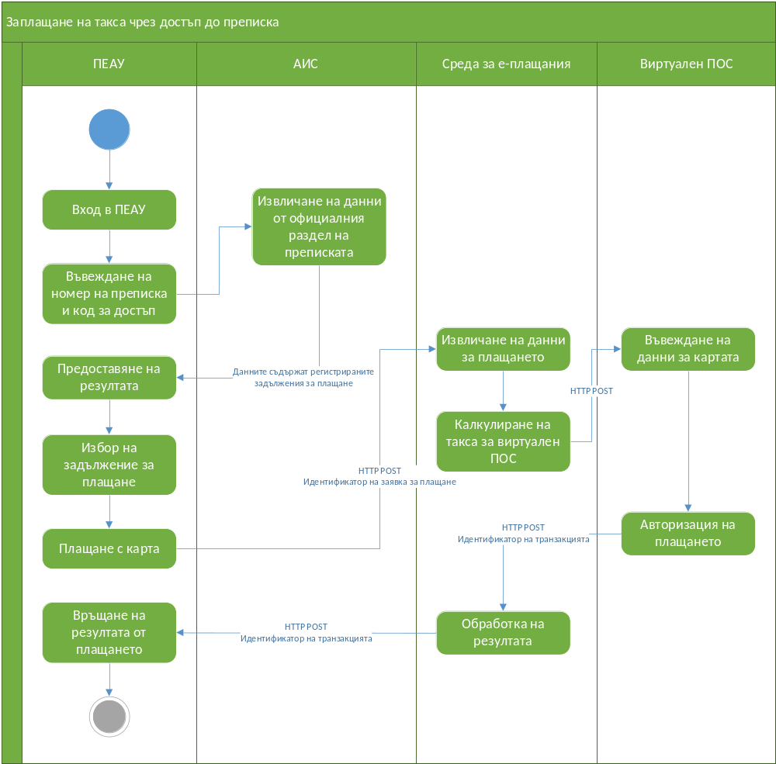
Фигура 3. Заплащане на такса чрез достъп до преписката на заявена ЕАУ

Бизнес процесът стартира при достъп до преписката на заявена ЕАУ в портала на ДЕАУ включен в средата за е-плащания. Процесът по достъп до преписката се осъществява съгласно действащата нормативна уредба в областта на електронното управление, чрез номер на преписка и код за достъп. Към информацията в официалния раздел на преписката се показва информация за чакащите задължения за плащане по заявената услуга. Потребителят чрез натискане на бутон има възможност незабавно да плати избрано от него задължение с банкова карта чрез виртуален ПОС терминал регистриран в Средата или чрез системата за електронно банкиране на своята банка.

Заплащане на данъци и други периодични задължения
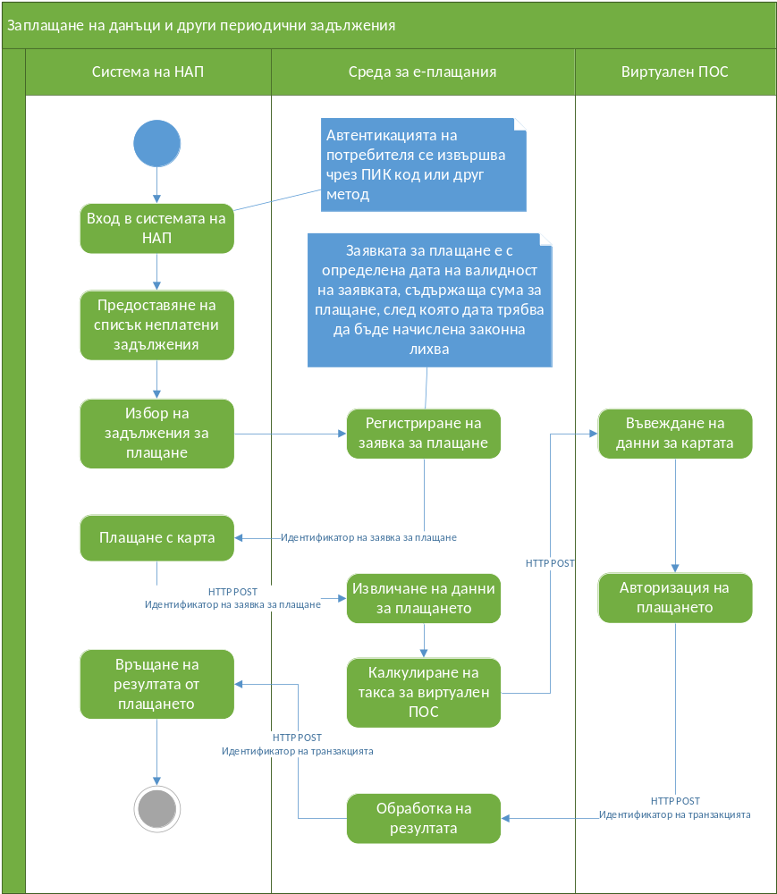
Фигура 4. Заплащане на данъци и други периодични задължения

Бизнес процесът стартира с вход на потребителя в системата на НАП или на друга информационна система за плащане на периодични задължения напр. местни данъци и такси и др. Потребителят избира задължение за плащане. Системата генерира електронен документ „Заявка за плащане“, който се регистрира в Средата. Регистрираната „Заявка за плащане“, получава уникален номер, който я идентифицира еднозначно. Идентификаторът на заявката за плащане се съхранява от системата към задължението за плащане. Системата уведомява потребителя за срока на валидност на заявката за плащане, в който трябва да плати задължението чрез Средата. След изтичане на срока ще бъде начислена законна лихва и потребителят ще трябва да регистрира нова заявка за плащане. Потребителят чрез натискане на бутон има възможност незабавно да плати задължението с банкова карта чрез виртуален ПОС терминал регистриран в Средата или чрез системата за електронно банкиране на своята банка.

Заплащане на задължение от средата за е-плащания
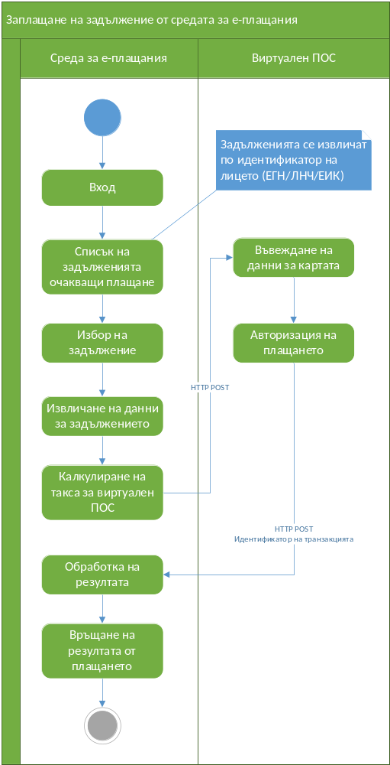
Фигура 5. Заплащане на такса от средата за е-плащания

Бизнес процесът стартира с вход на потребителя в средата за е-плащания с КЕП съдържащ идентификационни данни (ЕГН/ЛНЧ/ЕИК) или еИД. Средата по идентификатор на потребителя извлича регистрираните задължения за плащане, които не са с изтекъл срок на валидност на заявката за плащане. Потребителят чрез натискане на бутон има възможност незабавно да плати избрано от него задължение с банкова карта чрез виртуален ПОС терминал регистриран в Средата или чрез системата за електронно банкиране на своята банка.

Заплащане на задължение чрез електронно банкиране
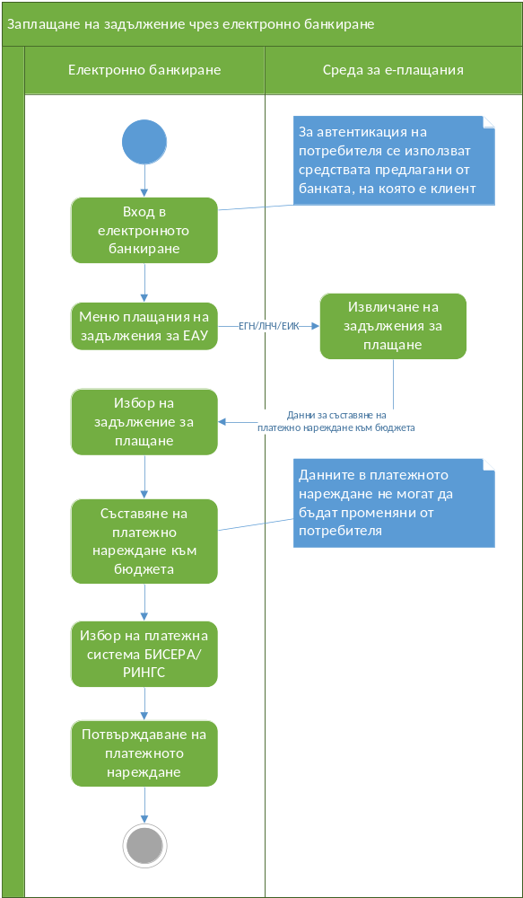
Фигура 6. Заплащане на задължение чрез електронно банкиране

Бизнес процесът стартира с вход на потребителя в системата за електронно банкиране на своята банка. Идентификацията на потребителя се извършва чрез средствата реализирана от системата на конкретната банка. Системата на банката извлича по идентификатора на потребителя (ЕГН/ЛНЧ/ЕИК) регистрираните задължения за плащане, които не са с изтекъл срок на валидност на заявката за плащане. Потребителят избира задължение, което желае да плати. Информационната система на банката съставя платежно нареждане към бюджета попълнено с необходимите данни. Потребителят има възможност да избере платежна система и да потвърди платежното нареждане чрез предлаганите от банката средства.

